银联全渠道、二维码系统
签名证书更换指引
目录
一、背景及影响性 2
二、证书更换 2
1、注意事项 2
2、自助更换方式（强烈推荐） 2
3、集中分批次更换方式 6
三、FAQ 8
四、联系电话 9
五、附件 9

一、背景及影响性
银联全渠道、二维码系统对商户的交易应答、交易结果通知报文签名的RSA证书将于2020年10月22号到期。该证书主要影响银联对商户的同步/异步应答、下载对账文件接口的应答报文签名。
对于校验该证书有效期的商户，证书到期会导致交易在银联侧成功，但商户侧无法及时获得交易处理状态（可通过第二天对账文件获取）；使用银联SDK包的商户默认不校验证书有效期，交易暂不受影响，为了进一步防范风险，请尽快安排证书更换。
银联计划于2020年8月11日启动证书更换工作。为确保各商户能够平稳完成证书更换，特制定本更换指引。

二、证书更换

1、注意事项
1）证书更换完成后发现异常情况请尽快暂停交易并及时回退至老证书。对于贷记类交易，在未收到应答的情况下绝对不要重发交易，否则可能造成重复付款。对于10月22日到期仍未更换的商户，银联将关闭其贷记交易权限。
2）老证书不要删除，做好备份。
3）确认更换方式及时间后需馈收单机构。

2、自助更换方式（强烈推荐）
2.1定义
商户通过登录商户服务网站自行更换证书。
优点：商户可自行安排时间完成证书更换操作，灵活度高。
2.2 商户服务平台密码重置及新用户申请
如商户忘记密码或没有商户服务平台用户，可按以下流程申请：
密码重置：商户在商户服务平台
（https://merchant.unionpay.com/join/）的登陆界面点击“忘记密码”进行密码重置。
新用户申请：商户需联系收单机构，由收单机构通过以下服务目录协助申请。
UOSP服务目录：业务管理>商户及合作机构信息调整>线上支付业务（网关控件WAP类）信息调整。
2.3新证书获取及放置
2.3.1新证书获取方式
商户可通过银联OPEN开放平台下载新证书
地址：https://open.unionpay.com/tjweb/doc/mchnt/list
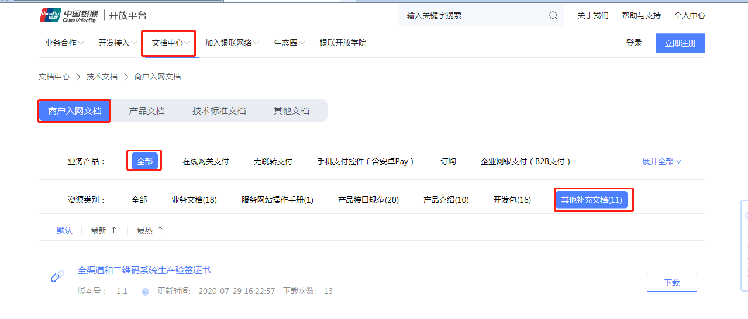
路径：文档中心—商户入网文档—全部—其他补充文档—全渠道和二维码系统生产验签证书
2.3.2新证书信息
证书一DN信息（用于生产）：
CN = 041@8310000000083040@中国银联股份有限公司@00016494
OU = Enterprises
OU = Local RA OCA1
O = CFCA OCA1
C = cn
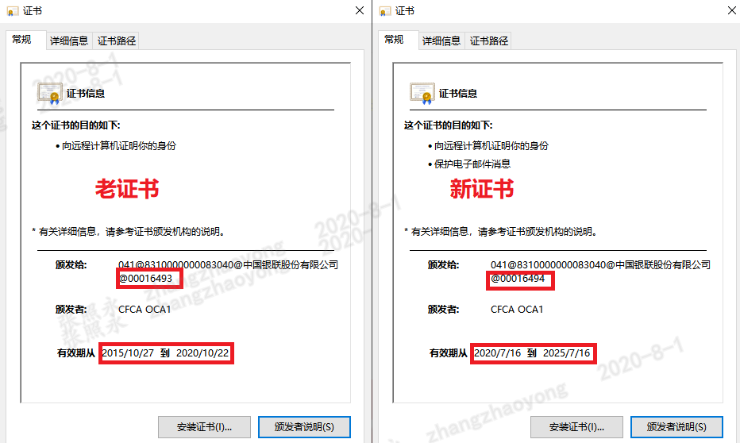
2.3.3新证书放置
商户可通过《报文接口版本判断及存放路径指引》确认商户报文接口版本及证书存放路径。放置证书时无需暂停交易。
2.4交易暂停
由于商户侧的验签情况银联侧无法感知，新证书启用前建议先暂停交易。贷记类商户请务必暂停交易。
2.5新证书启用
2.5.1网址及路径
网址： https://merchant.unionpay.com/join/
路径： 商户服务平台--用户登录--新老证书更换
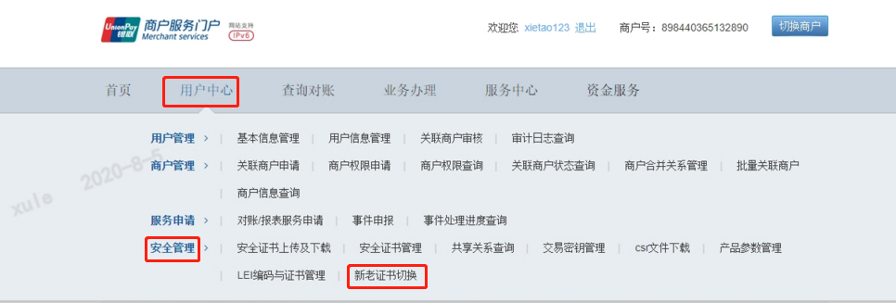
2.5.2启用新证书
选择“使用新证书”后点击确认
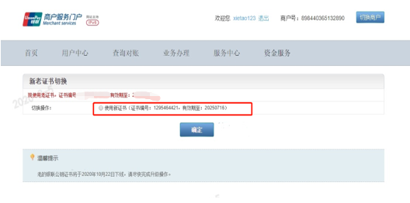
点击确认更换至新证书，点击取消则取消此次操作。
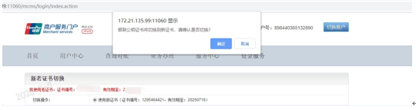
2.6交易观察
由于证书更换后参数生效需数分钟，请至少做10分钟的交易观察，确认是否能正常收到交易结果通知，交易状态是否正常。若有异常可回退至老证书（10月22日后无法自行回退，需联系银联处理）。
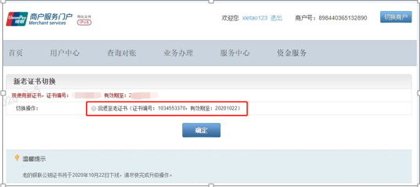
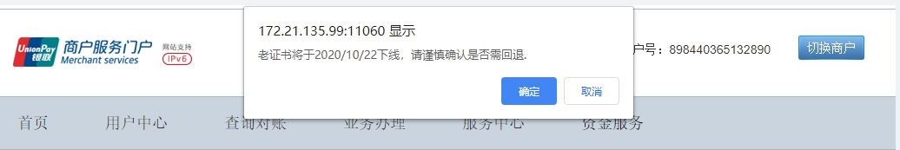
在提示框中点击确认回退至老证书，点击取消则取消此次操作。

3、集中分批次更换方式
3.1定义
银联对所有商户提供3个批次集中更换。更换时间以银联为准。
三个批次时间：2020年8月25日凌晨0点~1点、2020年9月15日凌晨0点~1点、2020年10月13日凌晨0点~1点。
3.2新证书获取及放置
3.2.1新证书获取方式
商户可通过银联OPEN开放平台下载新证书
地址：https://open.unionpay.com/tjweb/doc/mchnt/list
路径：文档中心—商户入网文档—全部—其他补充文档—全渠道和二维码系统生产验签证书
3.2.2新证书信息
证书一DN信息（用于生产）：
CN = 041@8310000000083040@中国银联股份有限公司@00016494
OU = Enterprises
OU = Local RA OCA1
O = CFCA OCA1
C = cn
3.2.3新证书放置
商户可通过《报文接口版本判断及存放路径指引》确认商户报文接口版本及证书存放路径。放置证书时无需暂停交易s。
3.3交易暂停
由于商户侧的验签情况银联侧无法感知，新证书启用前建议先暂停交易。贷记类商户请务必暂停交易。
3.4 新证书更换
若商户选择集中分批次更换，请确认更换批次并反馈收单机构，收单填写《证书更换信息登记表》盖章（部门章）或部门负责人签字后反馈银联分公司统一处理。
《证书更换信息登记表》详见本指引第五部分。
3.5交易观察
由于证书更换后参数生效需数分钟，请至少做10分钟的交易观察，确认是否能正常收到交易结果通知，交易状态是否正常。若有异常可联系银联回退至老证书。

三、FAQ
银联全渠道、二维码应答签名证书更换常见问题见以下附件

四、联系电话
银联信息中心：4008395516转2转4（5*8小时）
4008395516转2转9（非工作时间）
银联客服中心：4007795516（8:30-20:30）
银联业务运营中心：021-20631955（5*8小时）

五、附件

